|  |
| --- |
| Программа профессиональной подготовки |

**САНИТАР ВЕТЕРИНАРНЫЙ**

**Срок обучения по профессии САНИТАР ВЕТЕРИНАРНЫЙ:**

- на базе 9 классов СКШ – 1 год 10 месяцев

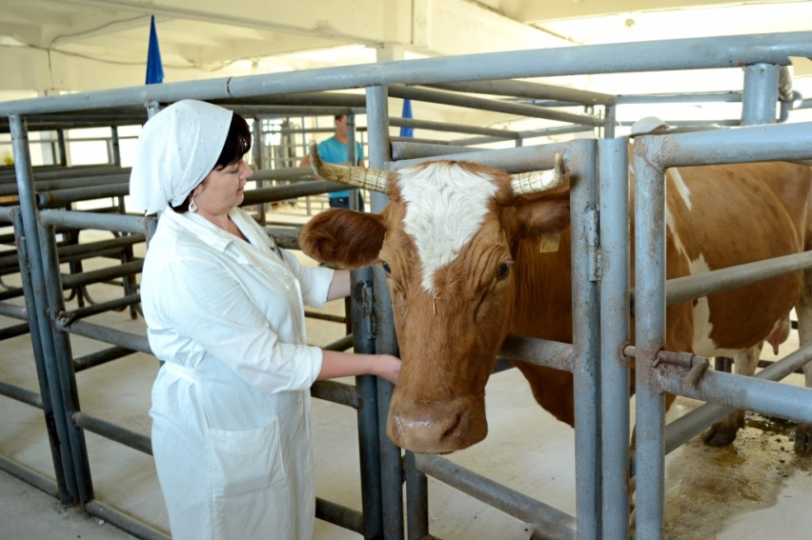

Профессия ветеринарного санитара востребована и в городе, и в сельской местности. Он необходим везде, где встречаются большие скопления животных: на фермах, в зоопарках, ветеринарных лечебницах. Он следит за соблюдением санитарного режима, делает прививки, обрабатывает кожу животных против паразитов, ухаживает за больными особями, помещает их в изолятор, следит за состоянием здоровья животных, проводит борьбу с грызунами (крысами, мышами, хомяками и др.), занимается подрезкой копыт, рогов, ухаживает за животными в лабораториях.

Деятельность санитара ветеринарного имеет большое социальное значение, она направлена на поддержание нормального санитарно-эпидемиологического режима, борьбу с эпидемиями скота, поддержание здоровья и ухоженного внешнего вида животных.

**Важные качества, необходимые Санитару ветеринарному:**

* физическая выносливость,
* трудолюбие,
* очень важно состояние здоровье. Эта работа не рекомендуется людям с заболеваниями опорно-двигательного аппарата с нарушением двигательных функций.

**Знания и навыки:**

Санитар ветеринарный для работы должен знать и уметь:

* знать анатомию и физиологию животных,
* знать способы выявления заболевания животных и оказания им лечебной помощи,
* знать способы введения лекарственных веществ животным,
* знать правила стерилизации хирургических инструментов и материалов,
* знать методы проведения вакцинации,
* знать и применять правила личной безопасности при работе с животными, при пользовании инструментами, оборудованием,
* знать способы повышения продуктивности животных и улучшения качества продукции,
* уметь приготавливать и подготавливать лекарственные средства, оборудование, инструменты, материалы к работе,
* уметь осуществлять уход за больными и подопытными животными, производить подрезку копыт, удаление и подрезку рогов, обрезку и прижигание клюва у цыплят в промышленном птицеводстве, обрабатывать кожный покров животных против паразитов, проводить дератизацию,
* знать и соблюдать технику безопасности.

**Где проходит обучение:**

Обучение по профессии проводится в Малиновском филиале колледжа (Ачинский район, пос. Малиновка, кв. 4,17). В колледже есть своя ветеринарная клиника с животными (корова, теленок, лошадь, собаки, кошки, куры, коза, кролики). Учебная практика проходит именно здесь.

Иногородним студентам предоставляется благоустроенное общежитие.

**Где работают выпускники:**

Санитары ветеринарные работают в сельскохозяйственных предприятиях, ветеринарных лечебницах, зоопарках.

